HALLA CEMENT · 영남지사
영남권 건설 동향 리포트
2026년 10월 | 착공·인허가 통계(2026-08 기준) 및 업종 관련 뉴스

1. 영남권 착공·인허가 통계 (2026-08 기준)

핵심 요약
- 영남권 5개 시도 합계 8월 착공 연면적은 72.8만㎡, 인허가는 130.7만㎡입니다. 7월 수치(착공 177.5만㎡, 인허가 263.4만㎡)가 높았던 영향으로 전월비는 각각 -59.0%, -50.4%이며, 전년동월비는 착공 +1.3%, 인허가 -16.6%입니다.
- 1~8월 누계는 착공 1,069.0만㎡(전년동기비 +6.1%), 인허가 1,216.6만㎡(-13.3%)입니다. 착공은 소폭 늘고 인허가는 줄었습니다.
- 경북은 착공 누계가 368.3만㎡로 전년동기 대비 +81.3% 늘어 증가폭이 가장 큽니다. 울산은 8월 인허가가 57.1만㎡로 전월(6.0만㎡)보다 크게 늘었고 누계도 +23.3%입니다.
- 부산은 누계 기준 착공 -32.1%, 인허가 -50.6%로 감소폭이 가장 큽니다. 대구는 착공 -26.1%, 인허가 +14.0%, 경남은 착공 +6.3%, 인허가 -6.5%입니다.
- 최근 12개월(2025.9~2026.8)은 착공 1,643.4만㎡(직전 12개월 대비 -3.2%), 인허가 2,087.2만㎡(-13.7%)입니다. 인허가는 착공의 선행 지표로 참고할 수 있습니다.
- 월별 수치는 대형 현장 유무에 따라 등락이 크므로, 누계와 12개월 추이를 함께 보시기 바랍니다.

2026-08 지역별 현황
지역 | 착공(만㎡) | 전월비 | 전년동월비 | 인허가(만㎡) | 전월비 | 전년동월비
부산 | 15.1 | -70.2% | +21.2% | 19.3 | -55.8% | -56.7%
울산 | 5.7 | -89.8% | -54.4% | 57.1 | +846.3% | +386.2%
대구 | 4.3 | -51.0% | -60.2% | 8.5 | -92.5% | -58.1%
경남 | 17.6 | -50.9% | +1.7% | 19.1 | -24.2% | -42.9%
경북 | 30.1 | +13.8% | +60.7% | 26.7 | -64.4% | -42.9%
합계 | 72.8 | -59.0% | +1.3% | 130.7 | -50.4% | -16.6%
단위: 만㎡(연면적). 전월비는 2026-07 대비, 전년동월비는 2025-08 대비. 합계는 5개 시도 합산.
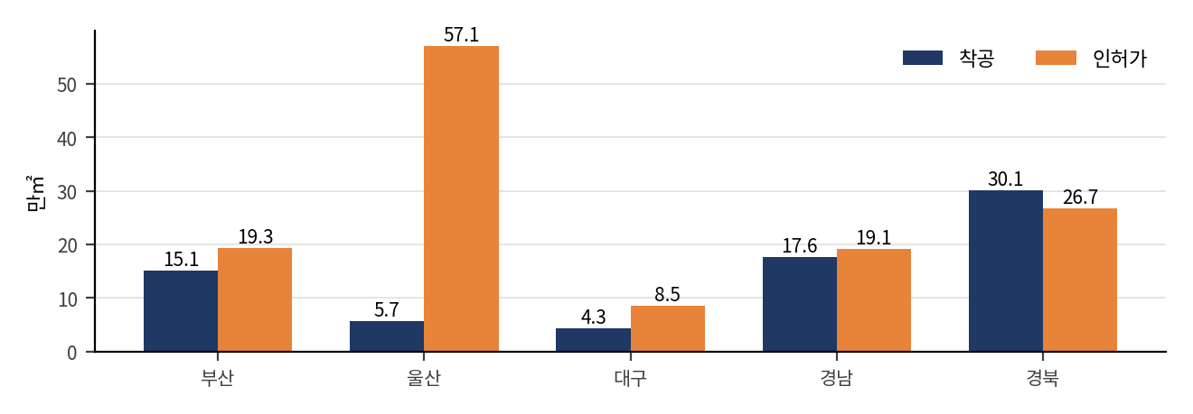
그림 1. 2026-08 지역별 착공·인허가 연면적 (만㎡)

영남권 합계 월별 추이 (최근 60개월)
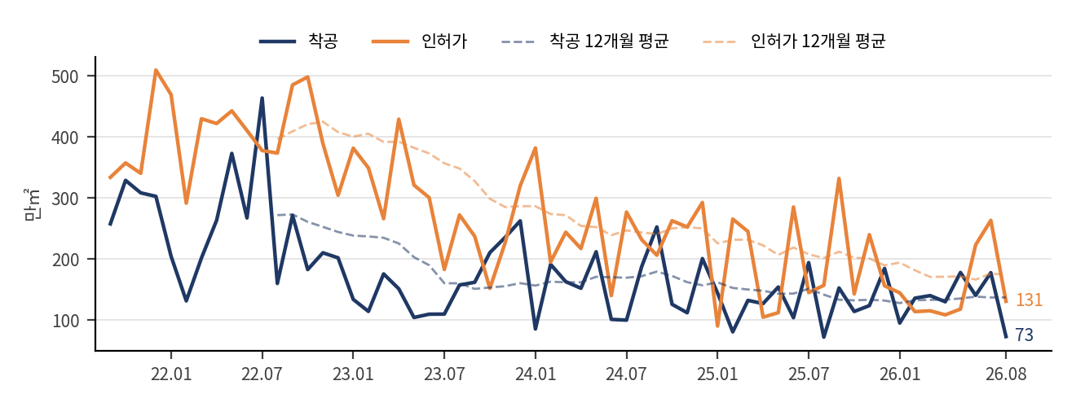
그림 2. 영남권 5개 시도 합계 월별 착공·인허가 연면적, 2021.9~2026.8 (만㎡)

지역별 월별 추이
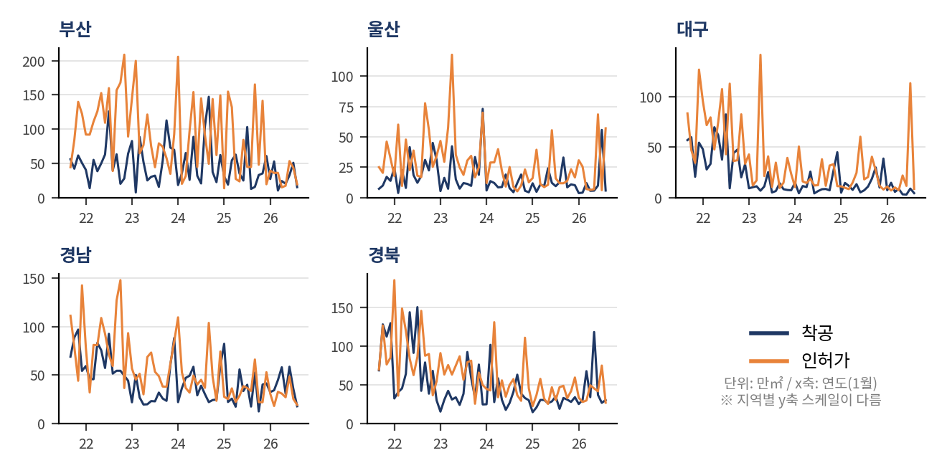
그림 3. 지역별 월별 착공·인허가 연면적 (지역별 y축 스케일이 다름)

2026년 1~8월 누계 (전년동기 대비)
지역 | 착공 '26.1~8 | 착공 '25.1~8 | 착공 증감률 | 인허가 '26.1~8 | 인허가 '25.1~8 | 인허가 증감률
부산 | 232.3 | 342.0 | -32.1% | 259.2 | 524.3 | -50.6%
울산 | 101.8 | 94.4 | +7.9% | 207.8 | 168.5 | +23.3%
대구 | 55.2 | 74.7 | -26.1% | 190.6 | 167.2 | +14.0%
경남 | 311.5 | 293.0 | +6.3% | 231.2 | 247.3 | -6.5%
경북 | 368.3 | 203.2 | +81.3% | 327.8 | 296.7 | +10.5%
합계 | 1,069.0 | 1,007.2 | +6.1% | 1,216.6 | 1,404.0 | -13.3%
단위: 만㎡(연면적). 증감률은 2025.1~8 대비 2026.1~8.
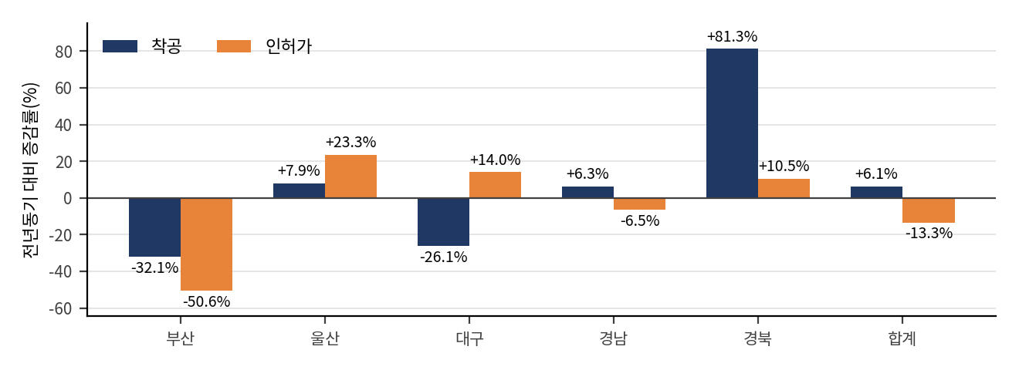
그림 4. 1~8월 누계 착공·인허가 전년동기 대비 증감률 (%)
통계 기준
· 국토교통부 건축HUB 원자료를 영남지사에서 자체 집계한 연면적 기준이며, 모든 건축 용도(주택 외 포함)를 합산했습니다. 인허가는 허가·승인일, 착공은 실제 착공일이 기록된 건 기준입니다.
· 국토교통부 통계누리 공식 통계와 집계 기준이 달라 절대 수치는 차이가 날 수 있으므로 증감 흐름 중심으로 참고해 주시기 바랍니다. 최근 월 자료는 사후 정정될 수 있습니다.
· 조회기간 2021-09 ~ 2026-08(60개월), 영남지사 업무 시스템 「영남권 착공·인허가 통계」.

2. 영남권 건설 경기 뉴스 요약
2026년 2분기 전국 건설공사 계약액은 반도체·에너지 투자에 힘입어 크게 늘었지만, 영남권은 지역별로 온도차가 큽니다. 울산·대구·경남 현장의 계약액은 전년 동기보다 줄었고, 부산은 미분양 부담이 이어지고 있습니다. 아래는 최근 보도를 요약한 내용입니다.

전국·영남 전반
2분기 건설공사 계약액 80.9조원, 전년 대비 27.3% 증가
국토교통부가 9월 28일 발표한 2분기 건설공사 계약액은 2022년 2분기 최고치의 97.8% 수준까지 회복했습니다. 민간 59.6조원(+29.1%), 공공 21.3조원(+22.4%)이며, 반도체 시설 등 산업설비는 12.1조원으로 128.4% 늘었습니다. 상위 1~50위 대형 건설사 계약액은 58% 늘어난 반면 51~100위 중견사는 18% 줄어 기업 규모별 차이도 뚜렷했습니다.
출처: 이투데이·와우TV (2026.9.28)
비수도권 중 울산·대구·경남은 현장 계약액 감소, 경북 본사 건설사는 최다
현장 소재지 기준 2분기 계약액이 전년 동기보다 줄어든 비수도권 지역은 울산, 대구, 전북, 경남 4곳이었습니다. 본사 소재지 기준으로는 경북 건설사의 계약액이 6.8조원으로 비수도권에서 가장 많았고, 경남이 2.7조원으로 뒤를 이었습니다.
출처: 울산신문, 더파워 (2026.9.28)

지역별 동향
울산: 2분기 계약액 2.1조원, 전년 대비 30% 감소했으나 전 분기보다 회복
울산 현장의 2분기 계약액은 전년 동기(3.0조원)보다 30% 줄었지만 1분기(1.3조원)보다는 61.5% 늘었습니다. 울산 본사 업체 계약액도 1조원으로 11.1% 증가했고, 3분기 지역업체 하도급률은 38.06%로 2분기보다 2.11%p 올랐습니다. 울산시는 대형 건설사 본사 방문과 현장 영업을 병행했습니다.
출처: 울산제일일보, 울산신문 (2026.9.28)
대구: 2분기 계약액 7,000억원, 전국 최하위권… 지역 건설업 침체 장기화
대구 현장의 2분기 계약액은 전년 동기(1.3조원)보다 46% 줄었고 1분기(1조원)보다도 30% 감소했습니다. 대구 건설업 성장률은 2024년 -21.4%, 2025년 -19.2%로 2년 연속 마이너스이며, 8월까지 폐업한 지역 건설사가 70곳에 이른다고 합니다. 악성 미분양 증가와 공공 발주 부진이 원인으로 지목됩니다. (칼럼 기사 기준)
출처: 경북매일 (2026.9.30)
부산: 미분양 아파트 8천가구 안팎 지속, 준공 후 미분양 3천가구 이상
부산의 미분양 아파트는 6월 기준 8,071가구로 4월부터 석 달 연속 8천가구를 넘었고, 준공 후 미분양은 3,292가구였습니다. 준공 후 미분양은 부산진구(919가구), 동구(553가구), 사하구(490가구) 순으로 많았습니다. 통계누리 자료를 인용한 집계로는 7월 미분양이 8,379가구(준공 후 3,253가구)입니다.
출처: KNN (2026.7.31), 아파트진(통계누리 인용)

하반기 전망·업계
2026년 국내 건설수주 266.6조원(+20.5%) 전망, 리스크는 금융 부담·미분양·규제
한국건설경영협회 하반기 건설시장 포럼에서는 재건축·재개발 확대, 반도체 공장 신축, SOC 투자 증가를 근거로 올해 국내 건설수주가 266.6조원에 이를 것으로 전망했습니다. 금융 부담, 미분양, 정부의 부동산 규제 가능성은 위험 요인으로 꼽혔습니다.
출처: 헤럴드경제
시멘트 내수, 34년 만의 최저 수준… 정부 SOC 집행은 완충 요인
한국시멘트협회는 2025년 시멘트 내수를 3,650만t(전년 대비 -16.5%)으로 전망했고, 2026년 수요도 3,600만t(-1.4%)으로 내다봤습니다. 착공 부진과 건설업계 자금난, 공사비 부담이 회복을 막는 요인이며, 2026~2030년 SOC 예산 27.5조원 집행 방침이 감소폭을 줄이는 요인으로 언급됐습니다. (전망 시점: 2025년 11월)
출처: 한국경제, SBS Biz (2025.11.11)
출처 링크
· 이투데이 https://www.etoday.co.kr/news/view/2629201
· 와우TV https://www.wowtv.co.kr/NewsCenter/News/Read?articleId=A202609280021
· 울산신문 https://www.ulsanpress.net/news/articleView.html?idxno=583784
· 울산제일일보 http://www.ujeil.com/news/articleView.html?idxno=392713
· 더파워 https://www.thepowernews.co.kr/view.php?ud=202609281430133333de3f0aa1be_7
· 경북매일 https://kbmaeil.com/article/20260929500244
· KNN https://news.knn.co.kr/news/article/190756
· 아파트진 https://aptgin.com/home/gin04/gin0403/loc/2600000000
· 헤럴드경제 https://biz.heraldcorp.com/article/10788301
· 한국경제 https://www.hankyung.com/article/202511117478i
· SBS Biz https://v.daum.net/v/20251111101235453
※ 본 자료의 뉴스 요약은 보도 내용을 정리한 것으로, 자세한 내용은 원문을 확인해 주시기 바랍니다.

